El dedo gordo peludo
Google Classroom
Cuento popular de Estados Unidos
© Versión de Paola Artmann
Audio de texto a voz para una lectura asistida
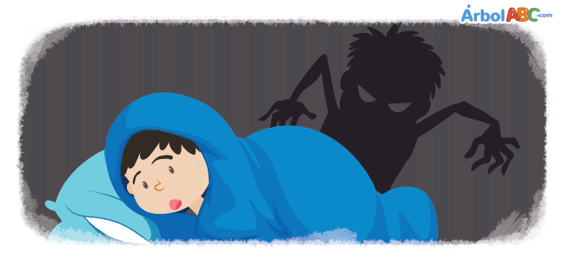
Un día, un niño estaba cavando en el jardín de su abuela cuando encontró una raíz que se asemejaba al dedo gordo peludo de un pie. El niño intentó varias veces arrancarla, pero esta estaba atascada en la tierra y no se movía. Así que, tiró con todas sus fuerzas hasta que desprendió la raíz por completo, fue en ese momento que escuchó un gemido espectral y salió corriendo.
El niño llevó la raíz a casa y se la mostró a su abuela.
—Esta raíz se ve deliciosa —dijo la abuela, sin darle importancia a tan extraña apariencia.
Entonces, la cortó en dos pedazos y la echó en la sopa.
A la hora de cenar, la abuela sirvió la sopa y puso un pedazo de raíz en cada plato. Luego, lavaron los platos, conversaron un buen rato y cuando oscureció, se fueron a la cama.
El niño se quedó dormido. Pero en medio de la noche, fue despertado por una voz muy extraña desde su ventana:
—¿Dónde está mi dedo gordo peludo? —decía la voz entre gemidos.
El niño se asustó mucho, pero pensó que era producto de su imaginación.
Sin embargo, oyó la voz una vez más, esta vez más nítida y cerca.
—¿Dónde está mi dedo gordo peludo? —decía la voz entre gemidos.
El niño cerró los ojos y pensó: “Esto es un mal sueño, mañana despertaré y todo habrá pasado”.
Pero pronto escuchó el sonido de la puerta de la casa abrirse y la voz nuevamente decir entre gemidos:
—¿Dónde está mi dedo gordo peludo?
Luego, el niño oyó pasos en la cocina, la sala, el comedor y hasta en el baño. Los pasos se acercaban más y más hasta llegar al pasillo. ¡Ahora estaban al frente de su puerta!
—¿Dónde está mi dedo gordo peludo? —decía la voz entre gemidos.
El niño miró con horror cuando la puerta de su habitación se abrió. Temblando de miedo, cubrió su cabeza con las mantas y escuchó mientras los pasos se movían lentamente a través de la oscuridad hacia su cama.
Luego se detuvieron.
—¿Dónde está mi dedo gordo peludo? —la voz gimió estruendosamente—. ¿LO TIENES TÚ?
Hasta el día de hoy, nadie en el pueblo volvió a saber del niño y su abuela.

